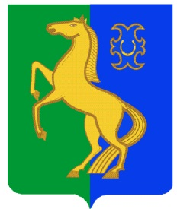
һигеҙенсе март ауыл советы Совет сельского поселения
ауыл билəмəhе советы Восьмомартовский сельсовет
муниципаль районының муниципального района
Йəрмəĸəй районы Ермекеевский район
Башkортостан Республиĸаhы Республики Башкортостан

ҠАРАР № 176 РЕШЕНИЕ
14 март 2023 й. 14 марта 2023 г.

О проекте решения Совета сельского поселения Восьмомартовский сельсовет муниципального района Ермекеевский район Республики Башкортостан « Об утверждении исполнения бюджета сельского поселения Восьмомартовский сельсовет муниципального района Ермекеевский район Республики Башкортостан за 2022 год.

На основании ст. 264.5, 264.6 бюджетного кодекса Российской Федерации, Устава сельского поселения Восьмомартовский сельсовет муниципального района Ермекеевский район Республики Башкортостан, совет сельского поселения Восьмомартовский сельсовет муниципального района Ермекеевский район Республики Башкортостан

решил:

1. Утвердить отчет об исполнении бюджета сельского поселения Восьмомартовский сельсовет муниципального района Ермекеевский район Республики Башкортостан за 2022 год .
2. Настоящее решение разместить на официальном сайте сельского поселения Восьмомартовский сельсовет муниципального района Ермекеевский район Республики Башкортостан.
3. Контроль выполнения настоящего решения возложить на постоянную комиссию по бюджету ,налогам и вопросам собственности (Хамидуллина Ф.К.)

Глава сельского поселения
Восьмомартовский сельсовет А.З.Латыпова

